МОСКОВСКИЙ ФИЗИКО-ТЕХНИЧЕСКИЙ ИНСТИТУТ (НАЦИОНАЛЬНЫЙ ИССЛЕДОВАТЕЛЬСКИЙ УНИВЕРСИТЕТ)

Общеинженерная подготовка. Лабораторная работа по явлению альбедо.

Выполнили студенты 1 курса ФАКТ:
Исаев Георгий
Равшанов Озодбек
Карабинцев Юрий

Долгопрудный, 2024
Оглавление
Введение 3
Цели 3
Задачи 3
Ключевые слова 3
Теория 4
Термины и определения 4
Физическая система 5
Экспериментальная установка 5
Программа и методика измерений 6
Методика получения изображения 6
Программа эксперимента 6
Обработка данных 7
Методика обработки изображения 7
Методика обработки данных 7
Код программы 7
Функции 7
Скрипт получения изображения 7
Скрипт обработки изображения 8
Эксперимент 9
Калибровка 9
Графики интенсивностей 10
Графики альбедо 12
Результаты 12
Итоги лабораторной работы 12

Введение

Цели
Цель данной лабораторной работы - при помощи компьютера, КМОП-матрицы, объектива и дифракционной решётки изучить зависимость альбедо отражающей поверхности от её цвета в видимой области спектра.

Задачи
Для изучения зависимости альбедо были выполнены следующие задачи:
- Подготовка экспериментальной установки.
- Фотографирование листов разного цвета при наличии света от лампы накаливания и ртутной лампы при помощи модуля picamera.
- Обрезка полученных фотографий спектра.
- Калибровка.
- Преобразования спектра ртутной лампы в вектор интенсивностей.
- Определение номера столбца и длины волны через пики интенсивностей ртутной лампы.
- Определение пиков интенсивности на спектре ртутной лампы.
- Построение калибровочной зависимости длины волны от относительного номера пикселя.
- Построение общего графика интенсивностей лампы накаливания, отражённого от цветных поверхностей.
- Построение общего графика альбедо цветных поверхностей.

Ключевые слова
Свет — электромагнитное излучение, возникающие при термоядерных реакциях на Солнце и других звёздах, или исходящее от природных или искусственных источников.
Альбедо — доля падающего потока излучения, отражённая от поверхности тела.
Истинное альбедо — отношение количества света, отражённого по всем направлениям матовой поверхностью к количеству света, упавшего на неё.
Интенсивность излучения — суммарная энергия частиц, проходящих через единицу площади в единицу времени.

Теория

Термины и определения
Свет — электромагнитное излучение, возникающие при термоядерных реакциях на Солнце и других звёздах, или исходящее от природных или искусственных источников.
Альбедо — доля падающего потока излучения, отражённая от поверхности тела.
(1)
Истинное альбедо — отношение количества света, отражённого по всем направлениям матовой поверхностью к количеству света, упавшего на неё.
Интенсивность излучения — суммарная энергия частиц, проходящих через единицу площади в единицу времени.
Сплошной спектр — спектр, излучаемый нагретыми твёрдыми и жидкими телами.
Линейчатый спектр — спектр, излучаемый газообразными веществами.
Полосатый спектр — спектр, создаваемый слабо связанными друг с другом молекулами.
Сила света — отношение светового потока, распространяющегося от источника света внутри малого телесного угла, к величине этого телесного угла.
Яркость света — отношение силы света, распространяющегося в телесном угле, к площади проекции пучка света на заданной плоскости, находящейся перпендикулярно взгляду наблюдателя.
Видимый диапазон — свет, имеющий длину волны от 380 до 780 нм.
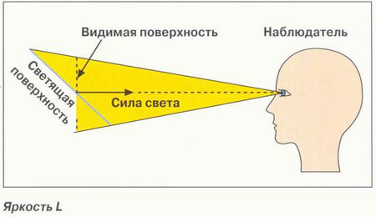
Рис. 1 Яркость света.

Физическая система
Свет, исходящий от источника, падает на матовую поверхность. Одна часть потока излучения поглощается поверхностью, другая — отражается. Чем более светлой является поверхность, тем большая доля упавшего потока излучения отражается.
Спектры различаются в зависимости от источников света и цвета отражающей поверхности.

Экспериментальная установка
Экспериментальная установка представляет собой изолированную от окружающего света коробку с расположенными внутри лампой, отражающей поверхностью, дифракционной решёткой, разлагающей свет на спектральные составляющие, и камерой со светочувствительной матрицей, фиксирующей.
Свет от ртутной лампы и лампы накаливания направляется на отражающую поверхность (листы картона разного цвета), затем отражённый свет попадает в объектив камеры. С помощью компьютера фотографии считываются с камеры и обрабатываются.

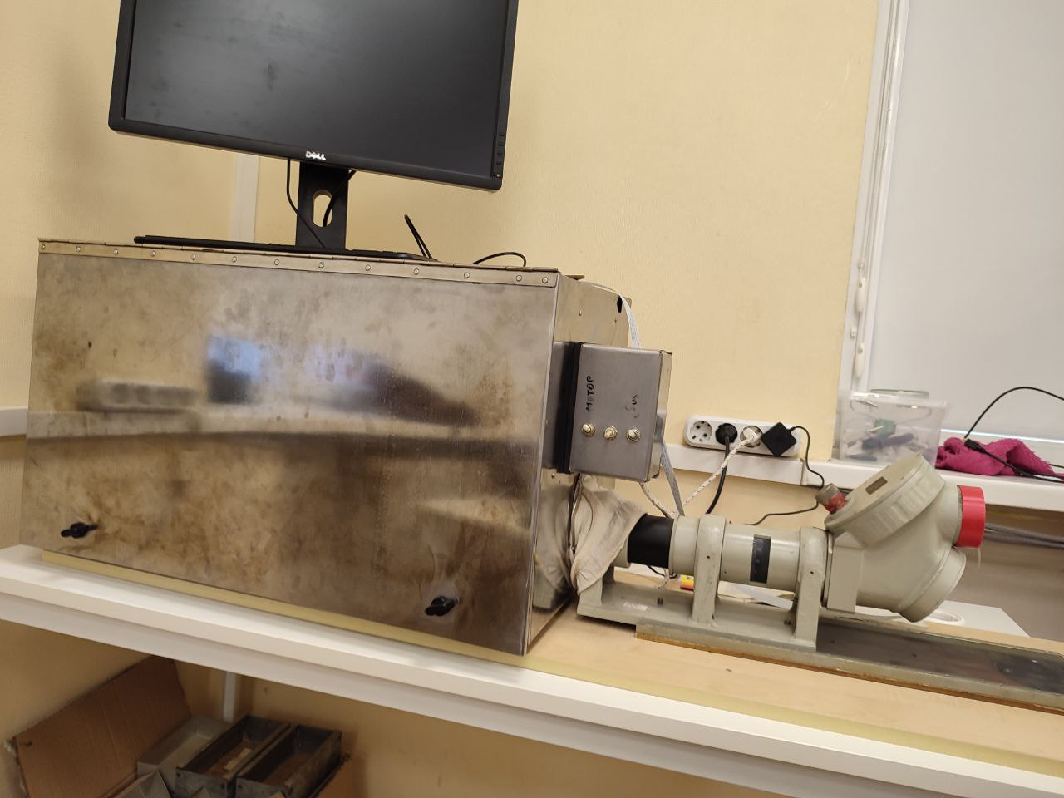
Рис. 2 Фотография закрытой экспериментальной установки.

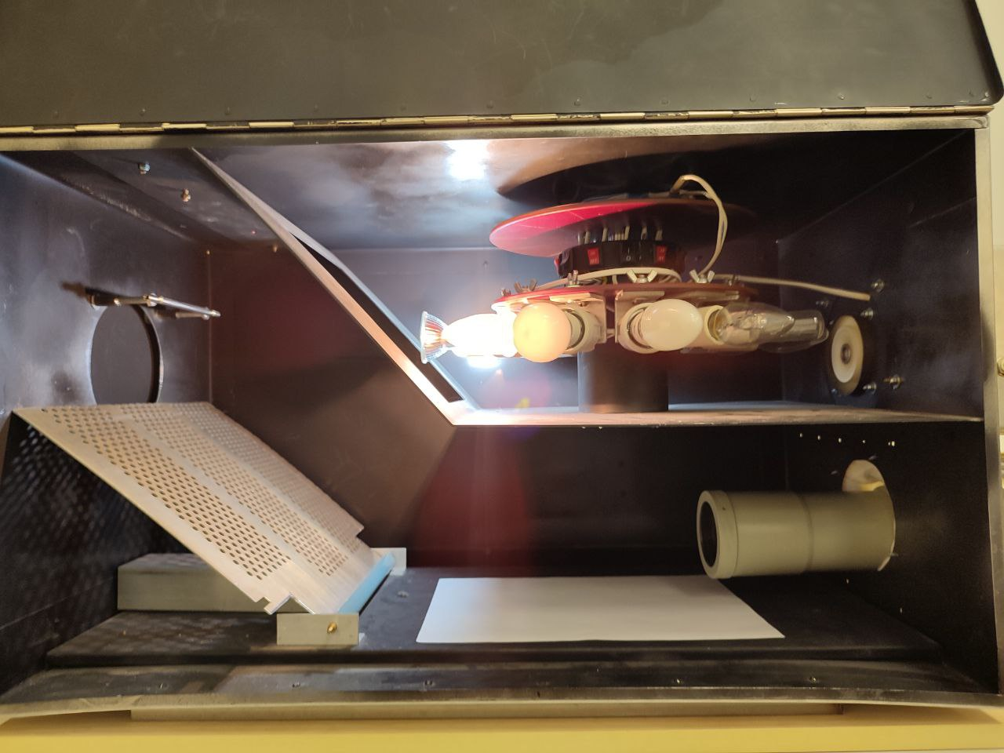
Рис. 3 Фотография устройства экспериментальной установки.

Программа и методика измерений

Методика получения изображения
Изображение получалось при помощи камеры, расположенной в экспериментальной установке. Фотография с камеры сохраняется на компьютер при помощи модуля picamera.

Программа эксперимента
Измерения проводились для красного, зелёного, синего и белого листов картона. В ходе измерения были включены лампа накаливания и ртутная лампа. Опыт проводился при отсутствии внешнего света, то есть изображение получалось при освещении листов только двумя лампами.

Обработка данных

Методика обработки изображения
Обработка изображения осуществлялась с помощью модуля numpy, который хранит пиксели в виде векторов, содержащих 3 элемента: яркость красного, зелёного и синего цветов в составе цвета пикселя (т. к. любой цвет можно представить в виде смешения этих трёх цветов).

Методика обработки данных
Данные обрабатываются при помощи Python. Фотографии представляются в виде массивов, элементами которых являются пиксели. Каждый пиксель является массивом и содержит яркость красной, зелёной и синей составляющей своего цвета. Обработка массива изображения позволяет получить графики интенсивности и альбедо. По оси x откладывается номер пикселя, по оси y — интенсивность и альбедо.

Код программы

Функции
При обработке данных использовался язык программирования Python. Программы использовались для получения изображения с камеры и построения графиков. Принцип работы программ и соответствующие скриншоты приведены ниже.

Скрипт получения изображения
Изображение прочитывается с помощью камеры и сохраняется в файл расширения .png с помощью модуля picamera языка программирования Python. Разрешение составляет 2400 на 1500 пикселей.
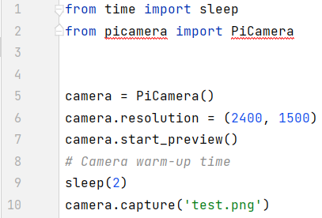
Рис. 4 Код скрипта для получения изображения

Скрипт обработки изображения
В ходе обработки данных был построен графики зависимости яркости света от длины волны. При написании программы использовались модули numpy, matplotlib, imageio и cycler. Для определения яркости использовалась функция readIntensify. Данная функция открывает сохранённую фотографию спектра, обрезает и поворачивает её. Затем строятся графики зависимости интенсивности красного, зелёного, синего и белого цветов от номера пикселя.
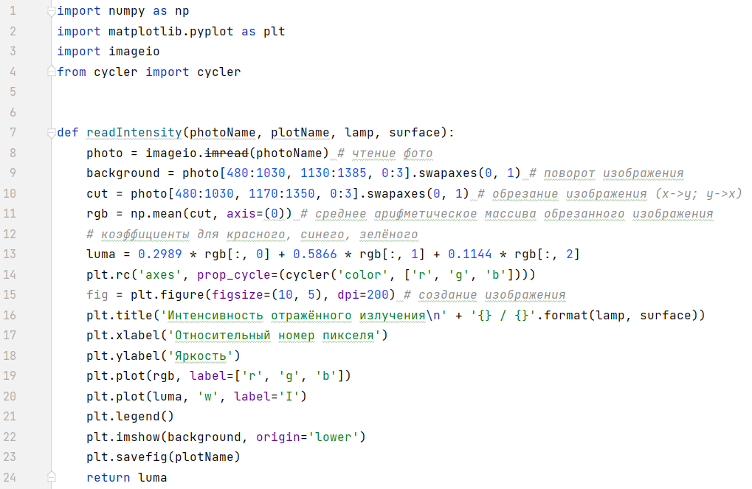
Рис. 5 Код скрипта для построения графика интенсивностей

Эксперимент

Калибровка
Калибровка выполняется с помощью построения спектра интенсивностей ртутной лампы (фотография сделана без лампы накаливания). Полученные пики интенсивностей сопоставляются с уже известным спектром ртутной лампы. Так получается зависимость длина волны от номера пикселя.
Калибровка осуществлялась по следующей формуле:
(2)


Рис. 6 Известный спектр ртутной лампы

Калибровочная зависимость выглядит следующим образом:
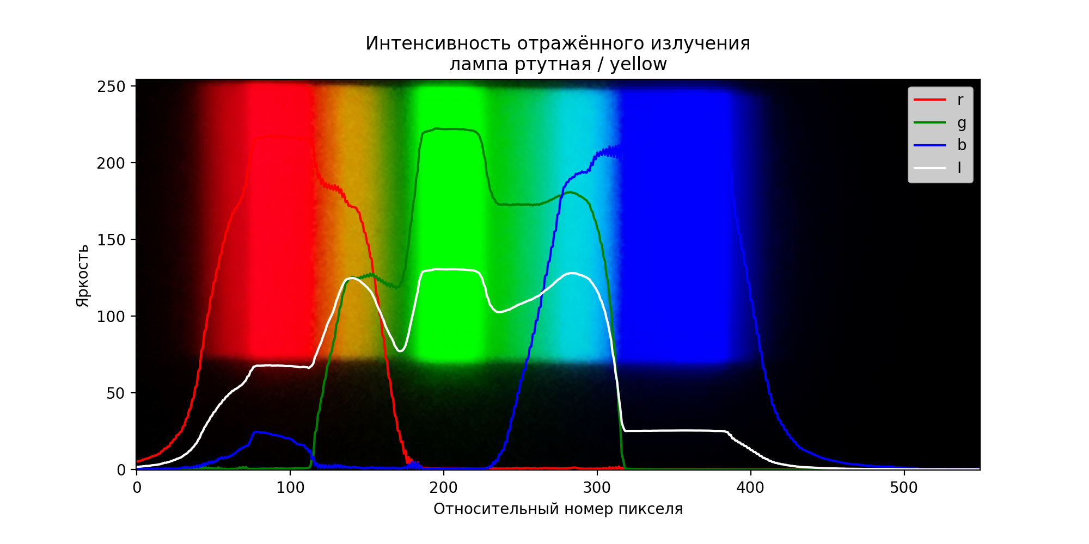
Рис. 7 Полученный спектр ртутной лампы, используемый для калибровки

Графики интенсивностей
При обработке данных были построены графики интенсивностей для красного, зелёного, синего, жёлтого и белого листов картона.

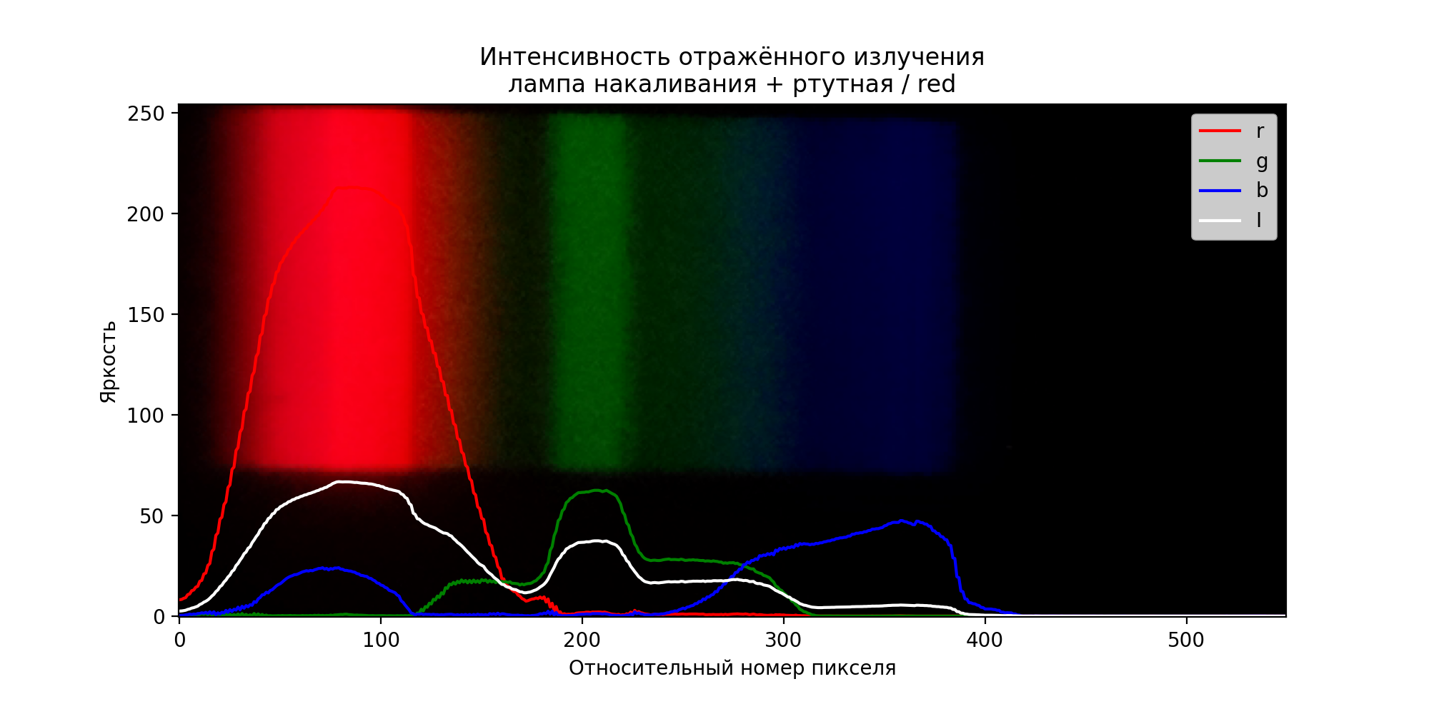
Рис. 8 Интенсивность ртутной лампы для красной поверхности

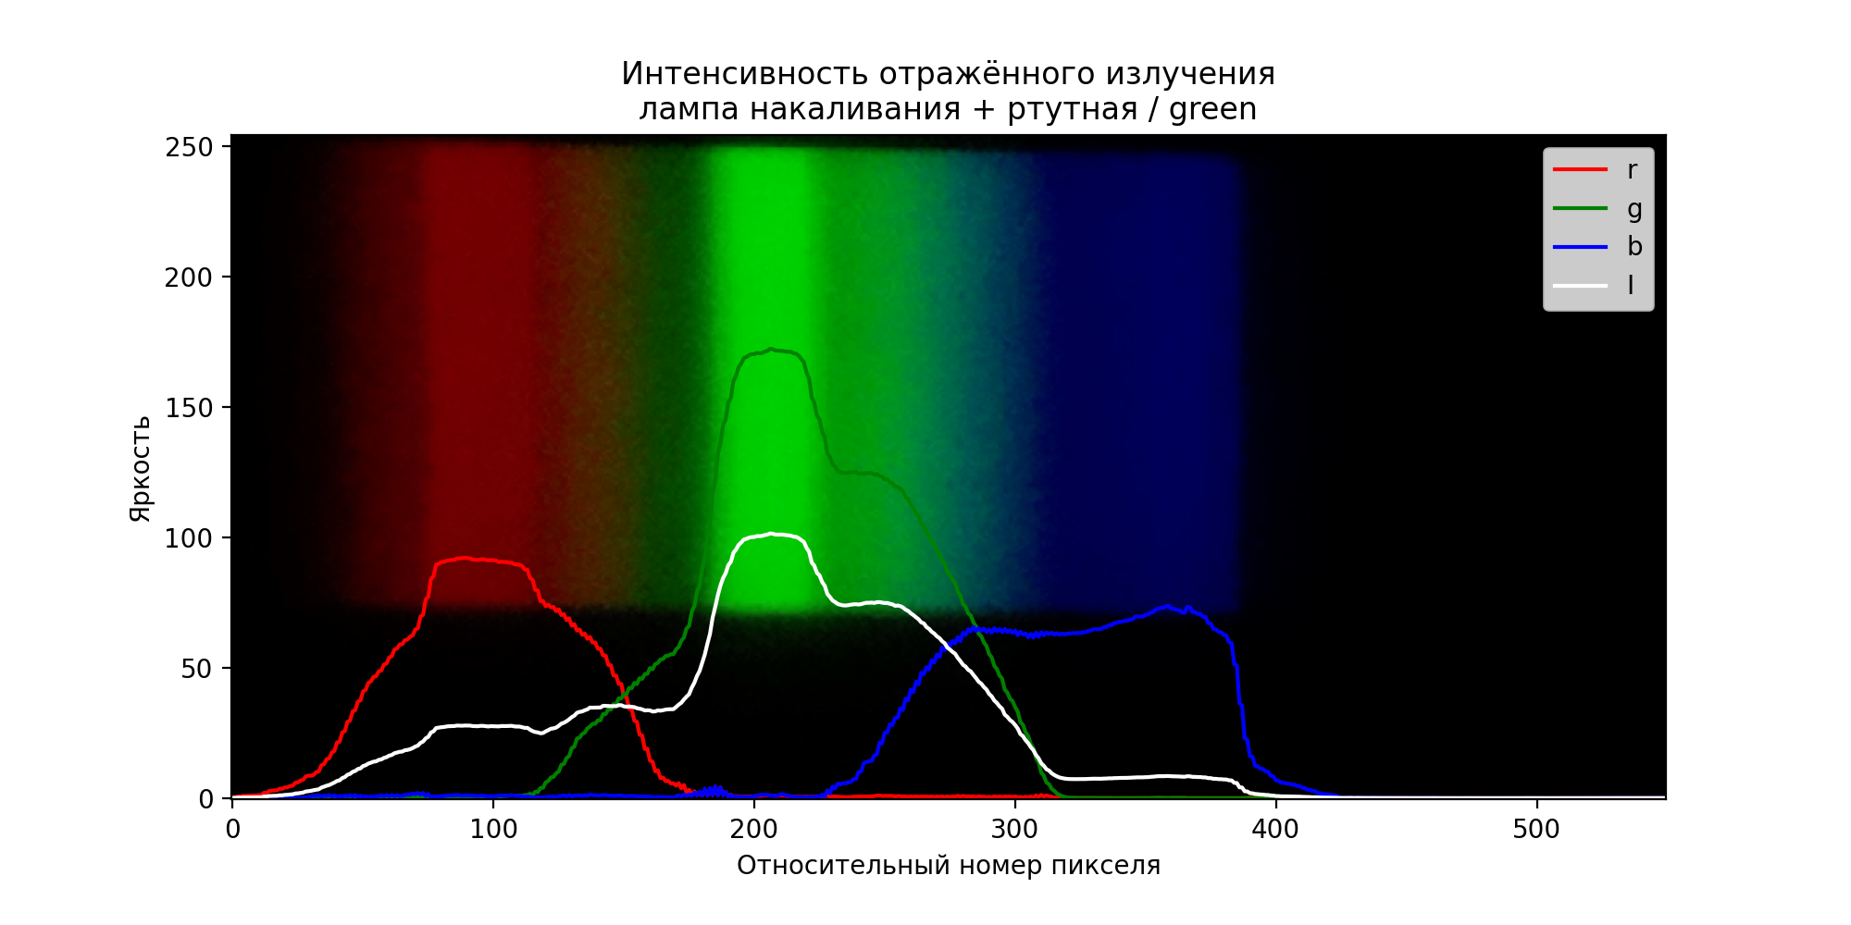
Рис. 9 Интенсивность ртутной лампы для зелёной поверхности

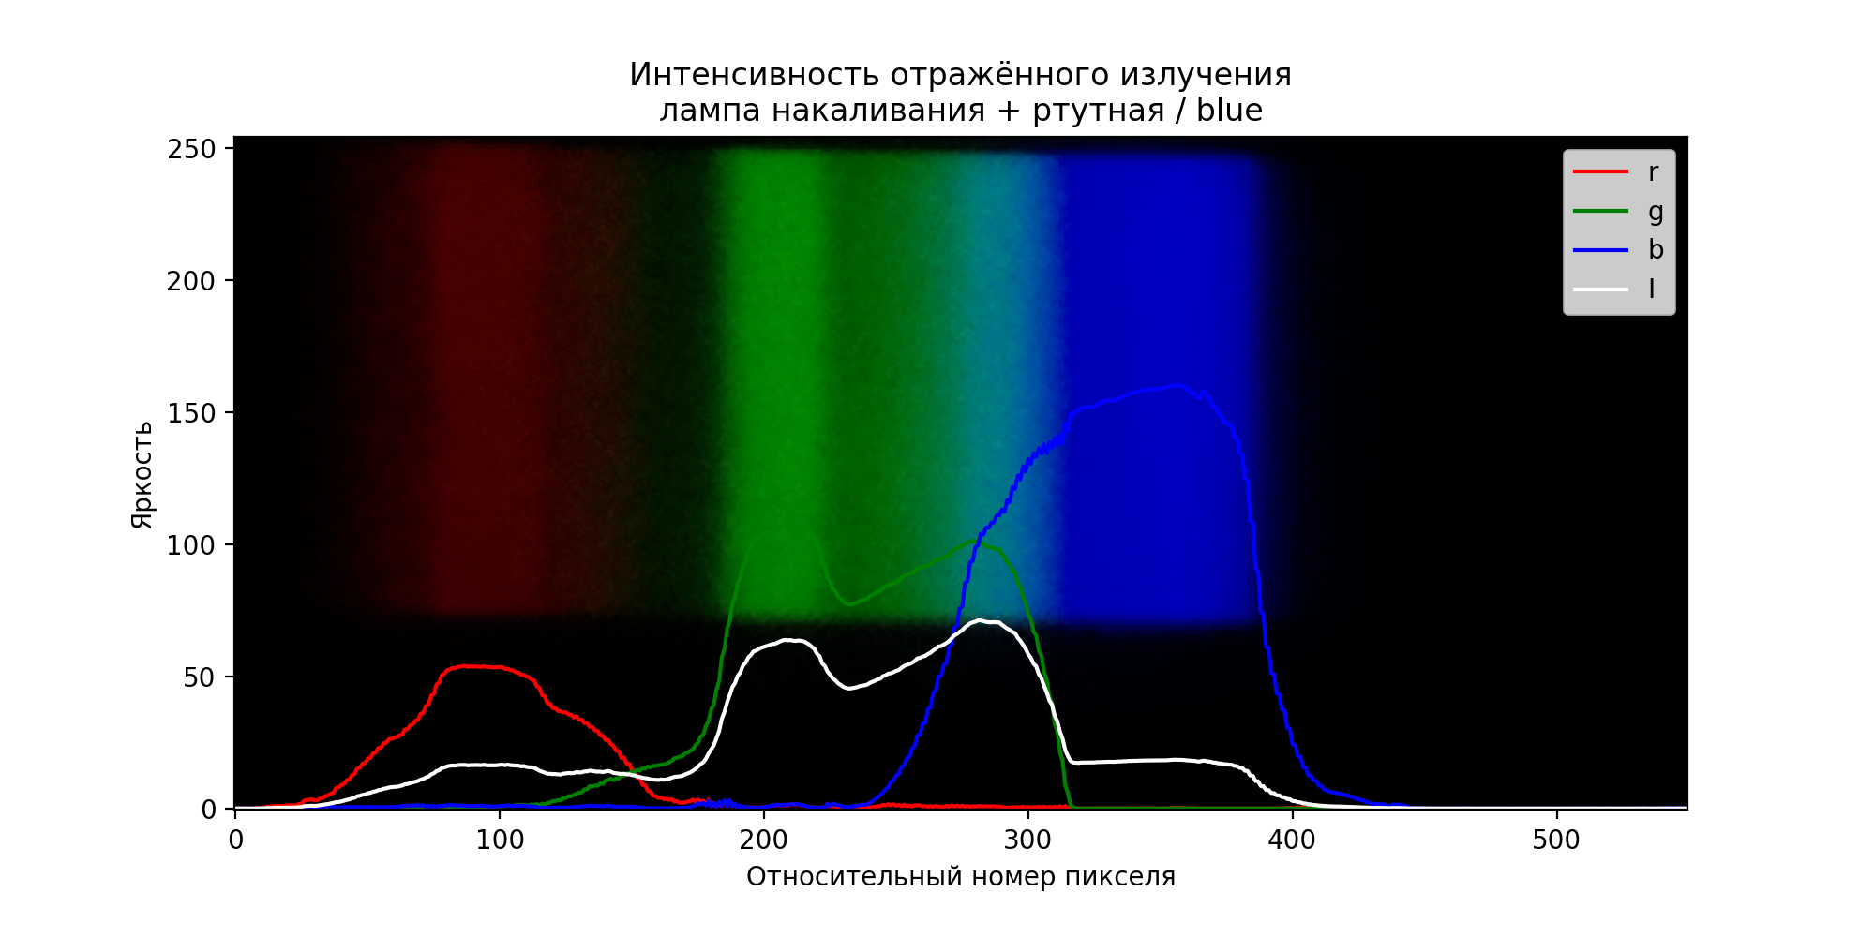
Рис. 10 Интенсивность ртутной лампы для синей поверхности
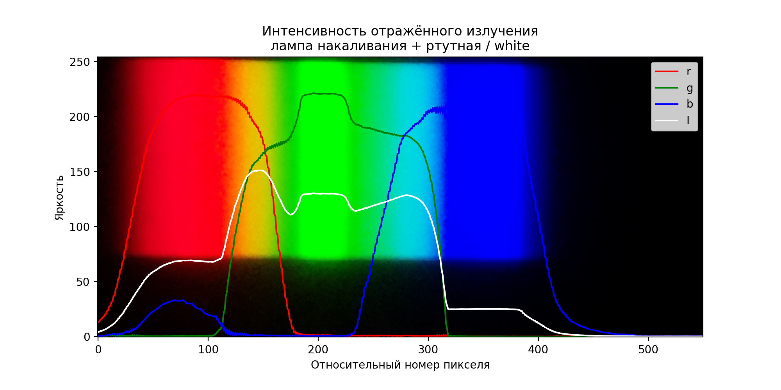
Рис. 11 Интенсивность ртутной лампы для белой поверхности

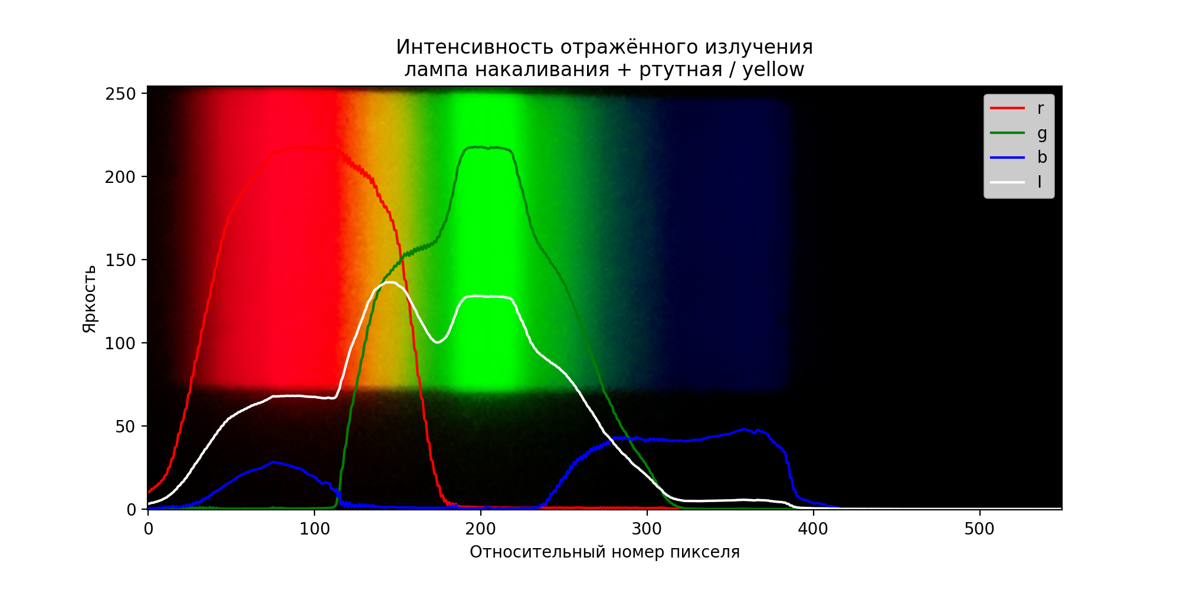
Рис. 12 Интенсивность ртутной лампы для жёлтой поверхности

Графики альбедо
Для альбедо различных поверхностей по формуле (1) был получен следующий график:
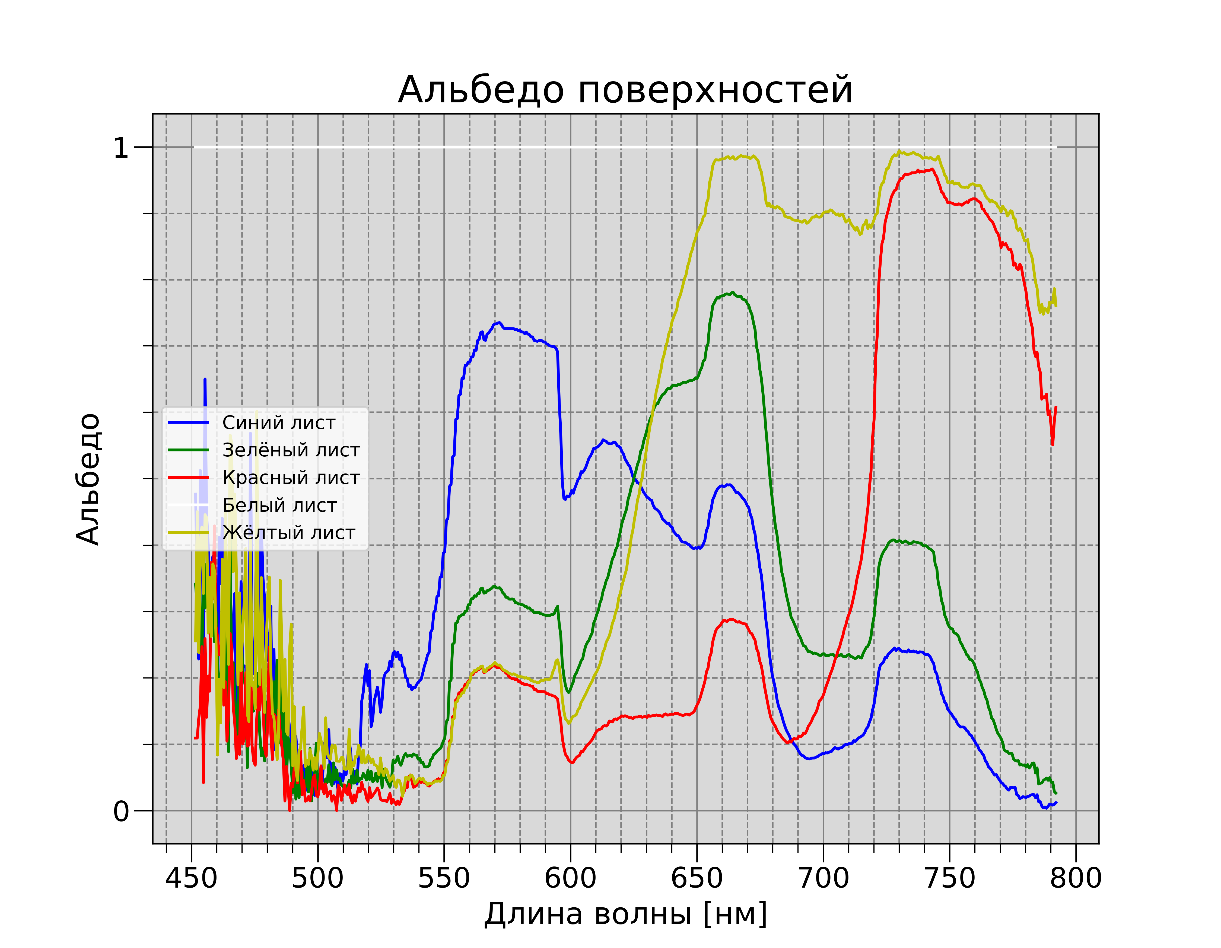
Рис. 13 Альбедо различных матовых поверхностей

Результаты
При проведении эксперимента были получены фотографии спектров света для матовых поверхностей разного цвета. Полученные изображения были обработаны, для них построены графики зависимости интенсивности и альбедо от длины волны.

Итоги лабораторной работы
Цель работы достигнута, задачи выполнены. Была получена зависимость интенсивности от длины волны. Это зависимость различается для разных цветов матовой поверхности.

